ГУАП

КАФЕДРА № 43

ОТЧЕТ   
ЗАЩИЩЕН С ОЦЕНКОЙ

ПРЕПОДАВАТЕЛЬ

|  |  |  |  |  |
| --- | --- | --- | --- | --- |
| Старший преподаватель |  |  |  | Соловьева Н.А. |
| должность, уч. степень, звание |  | подпись, дата |  | инициалы, фамилия |

|  |
| --- |
| ОТЧЕТ О ЛАБОРАТОРНОЙ РАБОТЕ №7  **Асинхронное клиент-серверное взаимодействие**  **с использованием Ajax и JSON** |
| **по дисциплине: Web-Технологии** |
|  |
|  |

РАБОТУ ВЫПОЛНИЛ

|  |  |  |  |  |  |
| --- | --- | --- | --- | --- | --- |
| СТУДЕНТ ГР. | 4134к |  |  |  | Костяков Н.А. |
|  |  |  | подпись, дата |  | инициалы, фамилия |

Санкт-Петербург

2024

**Цель работы**: изучение и применение на практике технологии AJAX.

**Базовое задание**

Разработать AJAX-приложение для доступа к базе данных, подготовленной в предыдущей лабораторной работе. Вариант задания и тип запроса указаны в таблице 1. Формулировку варианта адаптировать под свою базу данных. В сценарии javascript запрещается использование библиотек. Новая страница должна быть встроена в сайт, подготовленный в предыдущих разделах.

**Расширенное задание**

1.. использовать json

2.. проверить работу в разных браузерах. В сценарии на javascript добавить вывод на страницу названия объекта, выполняющего асинхронный обмен, и название браузера. В отчете привести доказательства этой работы.

3.. использовать библиотеку jQuery и добавить еще один вариант применения AJAX

Вариант 4

1. Проверка правильности ввода данных. Пример: при добавлении строчки в базу данных, проверять, является ли строка дубликатом. Если строчка уникальная, разрешить добавление

**Структура таблиц**

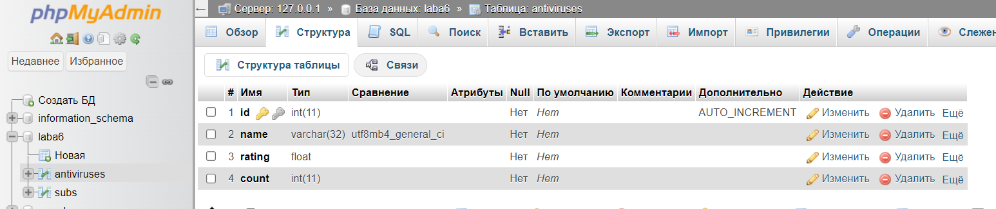**Antiviruses**

**Subs**

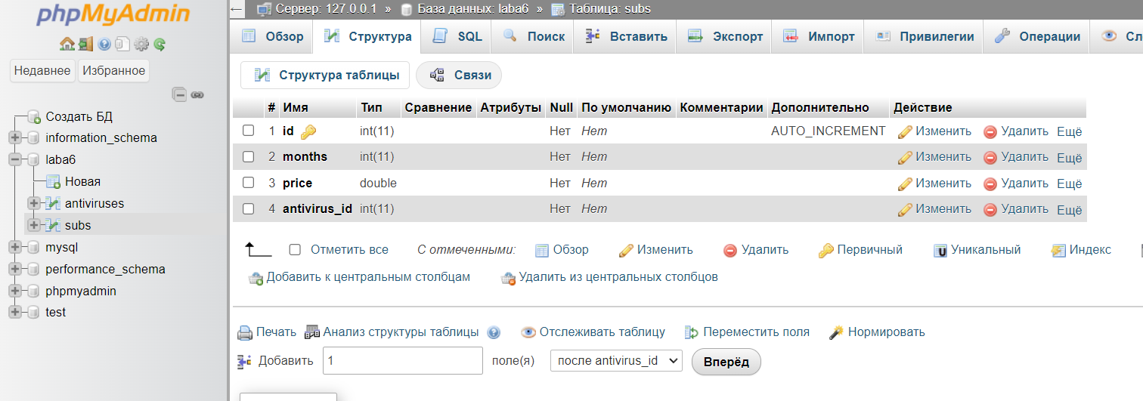**Данные в таблицах**

**Antiviruses**

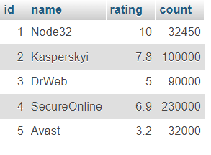

**Subs**

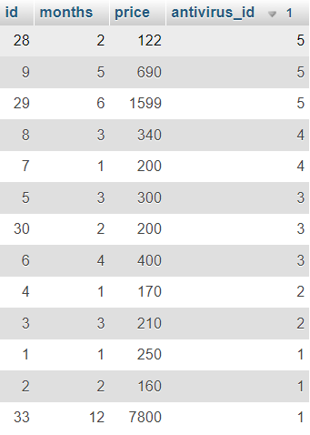

# Скриншоты страниц сайта и таблиц базы данных.

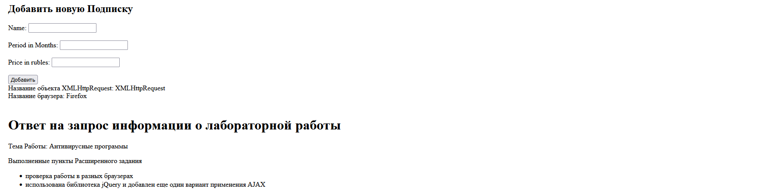

# Код javascript

   document.addEventListener("DOMContentLoaded", function() {

    var subscriptionForm = document.getElementById('subscription-form');

    var statusElement = document.getElementById('status');

    var browserElement = document.getElementById('browser');

    subscriptionForm.addEventListener('submit', function(event) {

        event.preventDefault();

        var name = document.getElementById('name').value;

        var months = document.getElementById('months').value;

        var price = document.getElementById('price').value;

        var xhr = new XMLHttpRequest();

        xhr.onreadystatechange = function() {

            if(xhr.readyState === XMLHttpRequest.DONE) {

                if(xhr.status === 200) {

                    // Обработка ответа сервера

                    statusElement.textContent = xhr.responseText;

                    // Если подписка уникальна, отправляем форму на сервер

                    if(xhr.responseText !== "Подписка с такими параметрами уже существует.") {

                        subscriptionForm.submit();

                    }

                } else {

                    alert('Ошибка: ' + xhr.status);

                }

            }

        };

        var url = '<?php echo htmlspecialchars($_SERVER["PHP_SELF"]); ?>';

        url += '?name=' + encodeURIComponent(name) + '&months=' + encodeURIComponent(months) + '&price=' + encodeURIComponent(price);

        // Отправка GET запроса на сервер

        xhr.open('GET', url, true);

        xhr.send();

    });

    // Вывод названия объекта XMLHttpRequest

    statusElement.textContent = 'Название объекта XMLHttpRequest: ' + XMLHttpRequest.name;

    // Вывод названия браузера

    browserElement.textContent = 'Название браузера: ' + getBrowserName();

});

// Функция для получения названия браузера

function getBrowserName() {

    var userAgent = navigator.userAgent;

    if (userAgent.indexOf("Firefox") !== -1) {

        return "Firefox";

    } else if (userAgent.indexOf("Chrome") !== -1) {

        return "Chrome";

    } else if (userAgent.indexOf("Safari") !== -1) {

        return "Safari";

    } else if (userAgent.indexOf("Opera") !== -1) {

        return "Opera";

    } else if (userAgent.indexOf("MSIE") !== -1 || userAgent.indexOf("Trident/") !== -1) {

        return "Internet Explorer";

    } else {

        return "Unknown";

    }

}

$(document).ready(function() {

            $.ajax({

                url: 'uptime.php', // Путь к серверному скрипту

                method: 'GET',

                success: function(response) {

                    $('#uptime').html(response); // Вывод ответа на страницу

                },

                error: function(xhr, status, error) {

                    console.error('Ошибка AJAX запроса:', error);

                    $('#uptime').html('Ошибка при выполнении запроса.');

                }

            });

        });

# Php код

<?php

$link = mysqli_connect('localhost', 'root', '', 'laba6');

if (!$link) {

    printf("Невозможно подключиться к базе данных. Код ошибки: %s\n", mysqli_connect_error());

    exit;

}

// Обработка формы добавления новой подписки

if ($_SERVER["REQUEST_METHOD"] == "POST") {

    $name = mysqli_real_escape_string($link, $_POST['name']);

    $months = mysqli_real_escape_string($link, $_POST['months']);

    $price = mysqli_real_escape_string($link, $_POST['price']);

    $a_id = mysqli_fetch_assoc(mysqli_query($link, "SELECT id FROM antiviruses WHERE name = '$name'"))['id'];

    // Проверка на уникальность подписки

    $existing_subscription_query = "SELECT id FROM subs WHERE antivirus_id = '$a_id' AND months = '$months' AND price = '$price'";

    $existing_subscription_result = mysqli_query($link, $existing_subscription_query);

    if (mysqli_num_rows($existing_subscription_result) > 0) {

        echo "Подписка с такими параметрами уже существует.";

    } else {

        $insert_query = "INSERT INTO subs (id, months, price, antivirus_id) VALUES (NULL, '$months', '$price', '$a_id')";

        if (mysqli_query($link, $insert_query)) {

            echo "<h1>Новая подписка успешно добавлена.</h1>";

        } else {

            echo "Ошибка при добавлении подписки: " . mysqli_error($link);

        }

    }

}

$query = "SELECT * FROM antiviruses JOIN subs ON subs.antivirus_id = antiviruses.id";

echo "<div class='table-container'>";

echo "<div>Вот список антивирусов и Прайс Лист</div>";

if ($result = mysqli_query($link, $query)) {

    echo "<table class='antivirus-table'>";

    echo "<tr><th>Name</th><th>Rating</th><th>Downloads</th><th>Period in Months</th><th>Price in rubles</th></tr>";

    while ($row = mysqli_fetch_assoc($result)) {

        printf("<tr><td>%s</td><td>%s</td><td>%s</td><td>%s</td><td>%s</td></tr>",

             $row['name'], $row['rating'], $row['count'], $row['months'], $row['price'], $row['id']);

    }

    echo "</table>";

    mysqli_free_result($result);

}

mysqli_close($link);

?>

Html код  
<html lang="en"><head>

<meta charset="UTF-8">

<meta name="viewport" content="width=device-width, initial-scale=1.0">

<title>Document</title>

<script src="https://code.jquery.com/jquery-3.6.0.min.js"></script>

</head>

<body>

<div class="table-container"><div>Вот список антивирусов и Прайс Лист</div><table class="antivirus-table"><tbody><tr><th>Name</th><th>Rating</th><th>Downloads</th><th>Period in Months</th><th>Price in rubles</th></tr><tr><td>Node32</td><td>10</td><td>32450</td><td>1</td><td>250</td></tr><tr><td>Node32</td><td>10</td><td>32450</td><td>2</td><td>160</td></tr><tr><td>Kasperskyi</td><td>7.8</td><td>100000</td><td>3</td><td>210</td></tr><tr><td>Kasperskyi</td><td>7.8</td><td>100000</td><td>1</td><td>170</td></tr><tr><td>DrWeb</td><td>5</td><td>90000</td><td>3</td><td>300</td></tr><tr><td>DrWeb</td><td>5</td><td>90000</td><td>4</td><td>400</td></tr><tr><td>SecureOnline</td><td>6.9</td><td>230000</td><td>1</td><td>200</td></tr><tr><td>SecureOnline</td><td>6.9</td><td>230000</td><td>3</td><td>340</td></tr><tr><td>Avast</td><td>3.2</td><td>32000</td><td>5</td><td>690</td></tr><tr><td>Avast</td><td>3.2</td><td>32000</td><td>2</td><td>122</td></tr><tr><td>Avast</td><td>3.2</td><td>32000</td><td>6</td><td>1599</td></tr><tr><td>DrWeb</td><td>5</td><td>90000</td><td>2</td><td>200</td></tr><tr><td>Node32</td><td>10</td><td>32450</td><td>12</td><td>7800</td></tr><tr><td>Node32</td><td>10</td><td>32450</td><td>12</td><td>6700</td></tr><tr><td>DrWeb</td><td>5</td><td>90000</td><td>6</td><td>122</td></tr><tr><td>DrWeb</td><td>5</td><td>90000</td><td>12</td><td>13499</td></tr><tr><td>DrWeb</td><td>5</td><td>90000</td><td>12</td><td>14000</td></tr><tr><td>SecureOnline</td><td>6.9</td><td>230000</td><td>1</td><td>100</td></tr><tr><td>SecureOnline</td><td>6.9</td><td>230000</td><td>1</td><td>2</td></tr></tbody></table><div class="form-container">

<h2>Добавить новую Подписку</h2>

<form id="subscription-form" method="post" action="/laba7/test.php">

<label for="name">Name:</label>

<input type="text" id="name" name="name" required=""><br><br>

<label for="months">Period in Months:</label>

<input type="text" id="months" name="months" required=""><br><br>

<label for="price">Price in rubles:</label>

<input type="text" id="price" name="price" required=""><br><br>

<input type="submit" value="Добавить">

</form>

</div>

<div id="status">Название объекта XMLHttpRequest: XMLHttpRequest</div>

<div id="browser">Название браузера: Chrome</div>

<br>

<div id="uptime"><h1>Ответ на запрос информации о лабораторной работы </h1>

<p>Тема Работы: Антивирусные программы </p>

<p> Выполненные пункты Расширенного задания </p>

<ul>

<li>проверка работы в разных браузерах</li>

<li>использована библиотека jQuery и добавлен еще один вариант применения AJAX</li>

</ul>

</div>

<script>

document.addEventListener("DOMContentLoaded", function() {

var subscriptionForm = document.getElementById('subscription-form');

var statusElement = document.getElementById('status');

var browserElement = document.getElementById('browser');

subscriptionForm.addEventListener('submit', function(event) {

event.preventDefault();

var name = document.getElementById('name').value;

var months = document.getElementById('months').value;

var price = document.getElementById('price').value;

var xhr = new XMLHttpRequest();

xhr.onreadystatechange = function() {

if(xhr.readyState === XMLHttpRequest.DONE) {

if(xhr.status === 200) {

// Обработка ответа сервера

statusElement.textContent = xhr.responseText;

// Если подписка уникальна, отправляем форму на сервер

if(xhr.responseText !== "Подписка с такими параметрами уже существует.") {

subscriptionForm.submit();

}

} else {

alert('Ошибка: ' + xhr.status);

}

}

};

var url = '/laba7/test.php';

url += '?name=' + encodeURIComponent(name) + '&months=' + encodeURIComponent(months) + '&price=' + encodeURIComponent(price);

// Отправка GET запроса на сервер

xhr.open('GET', url, true);

xhr.send();

});

// Вывод названия объекта XMLHttpRequest

statusElement.textContent = 'Название объекта XMLHttpRequest: ' + XMLHttpRequest.name;

// Вывод названия браузера

browserElement.textContent = 'Название браузера: ' + getBrowserName();

});

// Функция для получения названия браузера

function getBrowserName() {

var userAgent = navigator.userAgent;

if (userAgent.indexOf("Firefox") !== -1) {

return "Firefox";

} else if (userAgent.indexOf("Chrome") !== -1) {

return "Chrome";

} else if (userAgent.indexOf("Safari") !== -1) {

return "Safari";

} else if (userAgent.indexOf("Opera") !== -1) {

return "Opera";

} else if (userAgent.indexOf("MSIE") !== -1 || userAgent.indexOf("Trident/") !== -1) {

return "Internet Explorer";

} else {

return "Unknown";

}

}

$(document).ready(function() {

$.ajax({

url: 'uptime.php', // Путь к серверному скрипту

method: 'GET',

success: function(response) {

$('#uptime').html(response); // Вывод ответа на страницу

},

error: function(xhr, status, error) {

console.error('Ошибка AJAX запроса:', error);

$('#uptime').html('Ошибка при выполнении запроса.');

}

});

});

</script>

<style>

.table-container {

margin: 20px;

}

.antivirus-table {

border-collapse: collapse;

width: 100%;

}

.antivirus-table th, .antivirus-table td {

border: 1px solid #dddddd;

padding: 8px;

text-align: left;

}

.antivirus-table th {

background-color: #f2f2f2;

}

.antivirus-table tr:hover {

background-color: aqua;

}

</style>

</div></body></html>